«Как стать друзьями природы». Конспект итогового занятия по экологической безопасности (старшая группа)

**Старший воспитатель:Наталья Балябина**

«Как стать друзьями природы». Конспект итогового занятия по экологической безопасности (старшая группа)

**Цель:** Познакомить с правилами безопасного поведения в природе.

**Задачи:** 1. Закрепить знания о съедобных и несъедобных ягодах.

2. Познакомить с ядовитыми растениями.

3. Закрепить знания об опасных и безопасных насекомых.

4. Познакомить детей с правилами поведения, если потерялся в лесу.

5. Совершенствовать умение рассказывать по схемам.

6. Побуждать устанавливать причинно-следственные связи.

7. Развивать смекалку при разгадывании загадок.

8. Развивать память, логическое мышление, внимание.

9. Воспитывать любовь к природе родного края, бережно относиться ко всему живому.

Оборудование: кукла – Буратино, схемы: «Из чего состоит лес», «Предупреждающие знаки»; иллюстрации ядовитых растений, ягод, насекомых; слайды: «Вид леса», «Ягодная полянка»; видеофильм «Пожар в лесу»; шапочка «Сова»; лукошко; письмо «Жалобы леса».

**Ход занятия:**

I. Оргмомент:

«Всем говорю я «Здравствуйте!»

С добрым утром, друзья!

День наступил прекрасный

Потому что в нем вы и я!»

II. Сюрпризный момент.

Ребята, сегодня к нам пришел Буратино. Наступила весна. Стало совсем тепло. А скоро и долгожданное лето. Друзья пригласили Буратино на прогулку в лес. Но прежде, Мальвина дала ему задание, узнать правила безопасного поведения в природе.

- Поможем Буратино узнать как нужно вести себя в лесу?

Буратино: - А что такое лес?

- А об этом тебе расскажет Миша К.

«Что такое лес?

Сосны до небес.

Березы и дубы.

Ягоды, грибы…

Звериные тропинки,

Пригорки и низинки.

Мягкая трава,

На суку сова.

Ландыш серебристый,

Воздух чистый-чистый.

И родник живой

С ключевой водой.»

III. Работа со схемами.

- Давайте ещё раз напомним, что обязательно должно быть в здоровом лесу? (Схемы: «Деревья», «Травы», «Цветы», «Ягоды», «Грибы», «Насекомые», «Птицы», «Звери»).

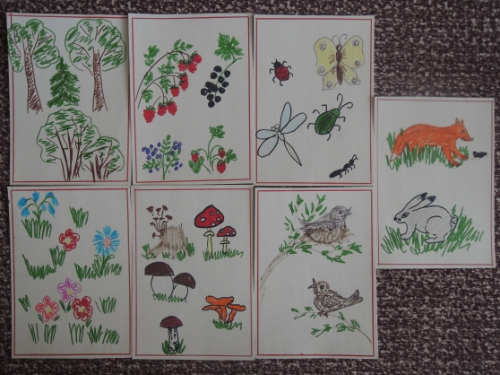

IV. Рассматривание картин леса.

- А сейчас мы отправляемся в лес (слайды «лес», музыка «голоса леса»).

- Посмотрите, какая красота кругом, птицы поют, жужжат шмели – природа словно поет.

Буратино: - Как красиво! Какие же здесь могут быть опасности?

V. Беседа с детьми.

- Как вы думаете какие опасности таит лес?

Дети: - в лесу можно заблудиться.

- Правильно. Опасность 1.: В лесу можно заблудиться.

- Давайте вспомним, в каких сказках герои заблудились в лесу?

Дети: - «Маша и медведь», «Три медведя».

- Что же надо делать, что бы не заблудиться в лесу?

Дети: - не ходить в лес одним, а только со взрослыми.

- Правильно. Правило 1: Чтобы не заблудиться не ходи в лес один.

- Ребята, но ведь Машенька была не одна, с подружками, а все равно заблудилась. Почему?

Дети: - Она ушла от подружек далеко собирать ягоды.

- Так как же нужно вести себя в лесу, если ты пришел со взрослыми?

Дети: - надо держаться вместе.

- Правильно. Правило 2: В лесу нужно держаться вместе.

Буратино: - А если все-таки потерялся?

Дети: - Нельзя никуда убегать. Надо стоять на месте и громко кричать: «Ау!».

- А еще нужно прислушаться, не слышно ли где голосов людей, шум автомобилей, поездов, лай собак, говорящих о близости людей. Постарайся понять, откуда идет звук и иди в этом направлении. Если звук становится громче, ты идёшь правильно. Самое главное не плачь, знай – тебя найдут!

VI. Физминутка.

«Защелестели листочки,

Закачались деревья,

Грянул гром,

Пошёл дождь.

Но вот выглянуло солнышко

И все стало тихо и спокойно.»

**Игра: «Можно – нельзя».** (Можно – хлопаем, нельзя – топаем).

- Ходить одному в лес за грибами и ягодами.

- Ездить с родителями в лес.

- Убегать от родителей на соседнюю полянку.

- Все время находиться вместе с родителями.

- Если потерялся, стоять на одном месте и громко кричать: «Ау!».

- Бегать по лесу и искать родителей.

VII. Съедобные и ядовитые растения.

(Слайд «Поляна с ягодами»).

- Посмотрите, какая красивая поляна! А сколько на ней ягод!

Буратино: - Я очень ягодки люблю. Я их все съем: и красные. и синие, и черные!

- Что, ты, Буратино! Все подряд ягоды есть нельзя. В лесу много вкусных и полезных ягод, но есть и очень опасные – ядовитые.

Буратино: - А как же мне узнать, какие ягоды можно есть, а какие – нет?

- Тебе помогут ребята.

**Игра: «Собери ягоды в лукошко».** (Картинки ягод на полу. Дети собирают только съедобные ягоды.)

- Какие ягоды вы взяли в свое лукошко? (малина, ежевика, земляника, смородина).

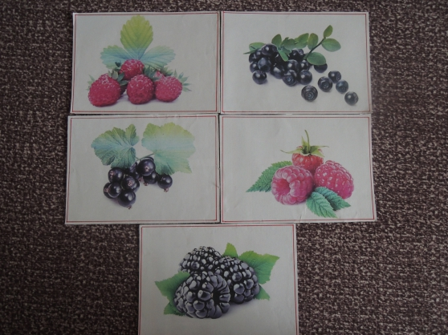

- А какие ни в коем случае брать нельзя? (вороний глаз, волчье лыко, ягоды ландыша, бузина).

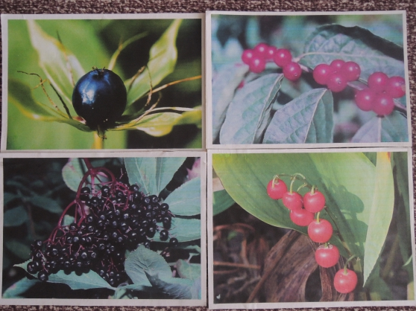

- Кроме опасных ягод, ещё в лесу можно встретить и ядовитые растения (борщевик, дурман, лютик).

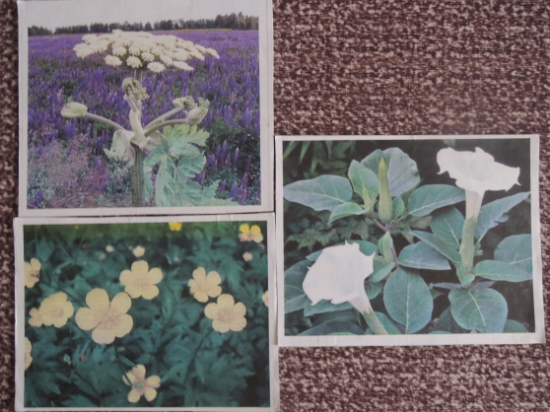

Буратино: - Я всё понял. Теперь я не подойду даже близко к ядовитым растениям и не буду есть ядовитые ягоды.

VIII. Опасные и безопасные насекомые.

- Кроме растений в лесу, Буратино, ты встретишь множество очень маленьких жителей. Их часто называют «шестиногие малыши». Давайте отгадаем загадки, и узнаем о каких малышах идет речь.

1. Красный маленький жучок,

В пятнах спинка-сундучок.

С чёрной крошечной головкой,

Это … (Божья коровка)

2. Летит, пищит.

Ножки длинные тащит.

Случай не упустит:

Сядет и укусит. (Комар)

3. В лесу у пня

Суета, беготня.

Народ рабочий

Весь день хлопочет. (Муравьи)

4. Не птица, а с крыльями

Над цветами летает,

Мёд собирает. (Пчела)

5. Модница крылатая

Платье полосатое

Ростом хоть и кроха,

Укусит – будет плохо. (Оса)

- Божья коровка, комар, муравьи, пчела, оса. Как же назвать их одним словом? (Насекомые)

- Почему же насекомых называют «шестиногие малыши»?

Дети: - Потому, что они маленькие и у них 6 ножек.

- В лесу много и других насекомых. Все они в природе нужны. Но некоторые из них опасны для человека.

**Игра: «Опасные и неопасные для человека насекомые».**(дети раскладывают на два наборных полотна изображения насекомых)

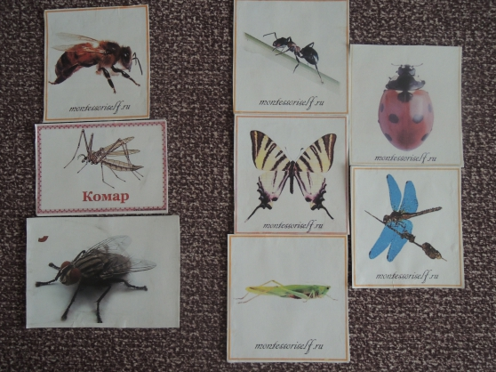

- А какие правила нужно знать, посещая лес, чтобы насекомые не доставили нам неприятности?

Дети: 1. На прогулку в лес следует одевать длинные брюки и свитер с длинным рукавом.

2. Открытые участки тела следует обрабатывать мазью от комаров.

3. Ни в коем случае нельзя трогать осиное гнездо, иначе осы вылетят и больно ужалят.

4. Старайтесь быть спокойными, если возле вас летает оса (пчела, не надо махать руками, нужно перейти на другое место.

5. Не мешать муравьям, они тебя не укусят.

Буратино: - Спасибо вам. Я буду в лесу очень осторожным.

IX. Физминутка.

**Подвижная игра: «Совушка».**

X. Жалобы леса.

- Каждый посещающий лес должен строго выполнять правила своей безопасности. Но опасность подстерегает не только человека, но и сам лес. Многие люди по своему незнанию могут причинить вред природе, и от этого лес может заболеть и даже погибнуть.

- Послушайте с какими жалобами обращается к нам лес.

**Жалобная страница леса.**

«Любят люди ко мне в гости приходить, воздухом свежим подышать. Но очень много мусора оставляют, а от грязи одни болезни – гибнут растения, животные. Любят мои гости цветов нарвать, а цветы завянут, и выбросят их ещё по дороге, не доходя до дома. А кто-то в лес с ножиком приходит, кору портит, ветки ломает и срезает. И стоят мои дубы и березки, срезами горькими обливаются. Придут люди в лес, начнут кричать, шуметь, а птицы и звери пугаются, поэтому уходят и улетают в чащу лесную. Но если придет самая большая беда, тогда всем моим жителям и мне будет очень плохо».

- Что же является самым страшным для леса? (Лесные пожары)

- Как вы думаете от чего может возникнуть лесной пожар?

- Верно. Причиной лесных пожаров становится не затушенный костер, детская шалость со спичками.

- Ребята, помните пословицу: «В одной коробке сто пожаров». Почему так говорят? (Потому, что в одной коробке лежит много спичек, и каждая может стать причиной пожара.)

- Ребята, давайте посмотрим, какая страшная беда может случиться с нашим лесом из-за неосторожного обращения с огнем. (Просмотр видеофильма: «Пожар в лесу».)

- Что бы с нашим лесом не случилось беды, мы должны обязательно соблюдать правила:

1. Костёр разводят только со взрослыми.

2. Никогда не поджигай сухую траву и листья.

3. Не стоит разводит костры слишком большие и при сильном ветре, так как искры могут зажечь соседние деревья.

4. Не оставляйте рядом с костром свою одежду.

5. Уходя, надо убедиться, что костёр потушен. Нельзя оставлять тлеющие угли – налетевший ветер может раздуть из них пламя.

6. Лучше всего залить костер водой или засыпать землей.

XI. Правила поведения в лесу.

Буратино: - Мне очень хочется, чтобы наши леса были здоровыми, чистыми, чтобы радовали нас свежим воздухом, ягодами, грибами, красивыми цветами, пением птиц. Ребята, какие ещё нужно соблюдать правила, чтобы не навредить лесу?

**Дидактическая игра: «Напоминающие знаки».**

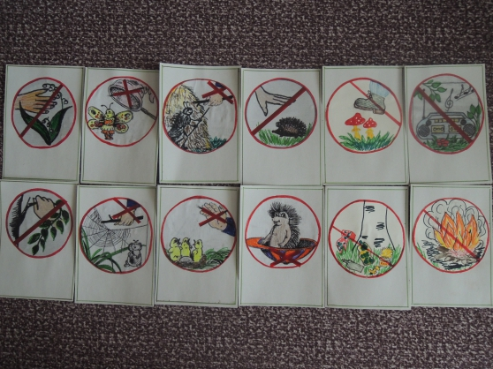

- Послушай, буратино, какой хотят видеть природу наши дети:

Стихотворение:

Мы хотим, чтоб птицы пели,

Чтоб вокруг леса шумели,

Чтобы были голубыми небеса,

Чтобы речка серебрилась,

Чтобы бабочка резвилась

И была на ягодах роса!

Мы хотим чтоб солнце грело,

И березка зеленела,

И под ёлкой жил смешной колючий ёж.

Чтобы белочка скакала,

Чтобы радуга сверкала,

Чтобы летом лил весёлый дождь.

Буратино: - Спасибо, ребята, вы мне очень помогли. Я буду соблюдать все правила безопасности, и со мной, и с лесом не случится никакой беды.